Faza 3 – Obučavanje i evaluacija statističkih modela
Klasifikacija sentimenta (negative / neutral / positive) tekstova ekonomsko-poslovne tematike na srpskom jeziku

Ovaj izveštaj sumira rezultate treće faze projekta: obučavanje i evaluaciju tri porodice statističkih modela za zadatak klasifikacije sentimenta – (1) osnovne (linearne) modele nad TF-IDF/n-gram odlikama, (2) klasifikatore nad zamrznutim semantičkim vektorima multilingvalnog enkoderskog modela i (3) generativni (dekoderski) veliki jezički model evaluiran kroz različite formate upita. Svi rezultati su dobijeni istim protokolom podele podataka (10% test skup, 5-slojna stratifikovana unakrsna validacija na preostalih 90%, isti slučajni seme za sve konfiguracije), što omogućava direktno poređenje modela.

1. Osnovni (linearni) modeli
Za osnovne modele razmatrana je kombinacija tri varijante pretprocesiranja teksta (lowercasing; lowercasing + stemovanje pomoću SerbianStemmer-a; lowercasing + lematizacija pomoću CLASSLA), sedam varijanti odlika (proste frekvencije reči – TF, IDF-ponderisano binarno prisustvo, klasičan TF-IDF sa uni-, bi- i tri-gramima reči, karakterski n-grami dužine 3–5, kao i unija rečnih i karakterskih odlika – REC+CHAR) i tri klasifikatora (MultinomialNB, logistička regresija, linearni SVM), uz većinski klasifikator kao baseline. Time je dobijeno ukupno 66 konfiguracija, od kojih je svaka optimizovana ugnežđenom pretragom hiperparametara (regularizacija C za LogRegresiju/SVM, alpha za Naivnog Bajesa) unutar 5-slojne unakrsne validacije.
Najbolja konfiguracija je „lower+stem | REC+CHAR | LogRegresija“, sa macro-F1 = 0.654 ± 0.012 na unakrsnoj validaciji, odnosno macro-F1 = 0.679 (tačnost 68.0%) na izdvojenom test skupu. Većinski klasifikator dostiže svega macro-F1 ≈ 0.17 (tačnost ≈ 34%), što potvrđuje da klase nisu trivijalno razdvojive i da je neuravnoteženost klasa umerena.

1.1 Efekat pretprocesiranja i odlika
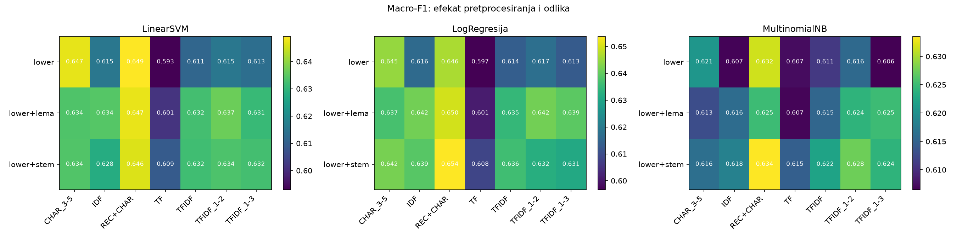
Slika 1. Macro-F1 (CV) po kombinaciji pretprocesiranja i odlika, za svaki od tri modela.
Toplotna mapa pokazuje dosledan obrazac kod sva tri klasifikatora: unija rečnih i karakterskih n-grama (REC+CHAR) je najbolja ili blizu najbolje varijante odlika u svakom redu, dok proste frekvencije (TF) bez IDF ponderisanja sistematski zaostaju za svim ostalim varijantama (razlika od 3–5 procentnih poena macro-F1). Karakterski n-grami (CHAR_3-5) samostalno takođe daju konkurentne rezultate, što je očekivano za srpski jezik zbog bogate fleksije – karakterski n-grami delimično kompenzuju morfološke varijacije reči i bez eksplicitnog stemovanja ili lematizacije.
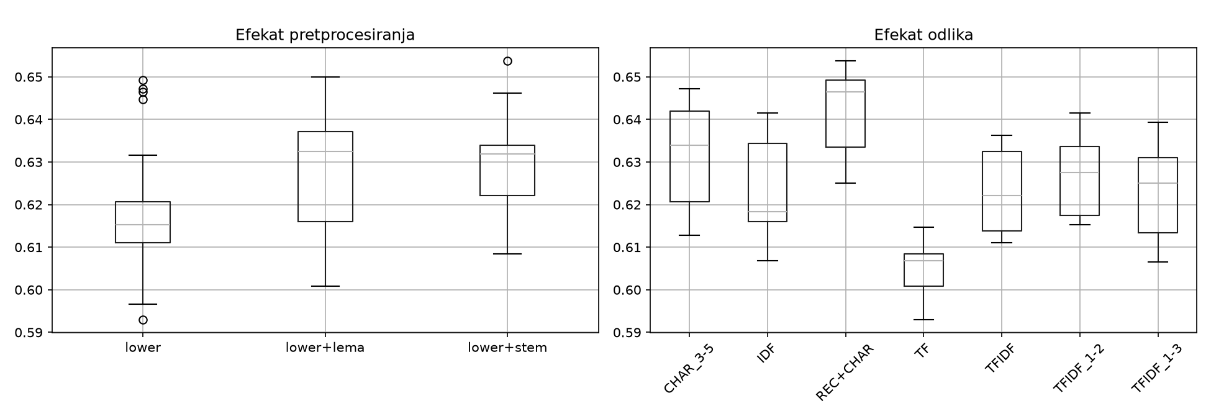
Slika 2. Marginalni efekat pretprocesiranja (levo) i odlika (desno) na macro-F1, agregirano preko svih modela.
Marginalni prikaz (desni panel) potvrđuje da izbor odlika ima veći uticaj na performanse od izbora pretprocesiranja: raspon medijana između tipova odlika iznosi oko 0.03–0.04 (REC+CHAR najbolje, TF najlošije), dok je raspon između pretprocesiranja (levi panel) uži i sa preklapajućim distribucijama – stemovanje i lematizacija donose blag i približno jednak pomak naviše u odnosu na samo lowercasing, ali razlika nije velika. Ovo je u skladu sa statističkim poređenjem (Wilcoxonov test uparen po foldovima, u odnosu na najbolju konfiguraciju): nijedna od preostalih konfiguracija se statistički značajno ne razlikuje od najbolje (p > 0.05 za sve poređene parove), tj. veći broj konfiguracija u vrhu liste je praktično ekvivalentan.

1.2 Najbolje konfiguracije
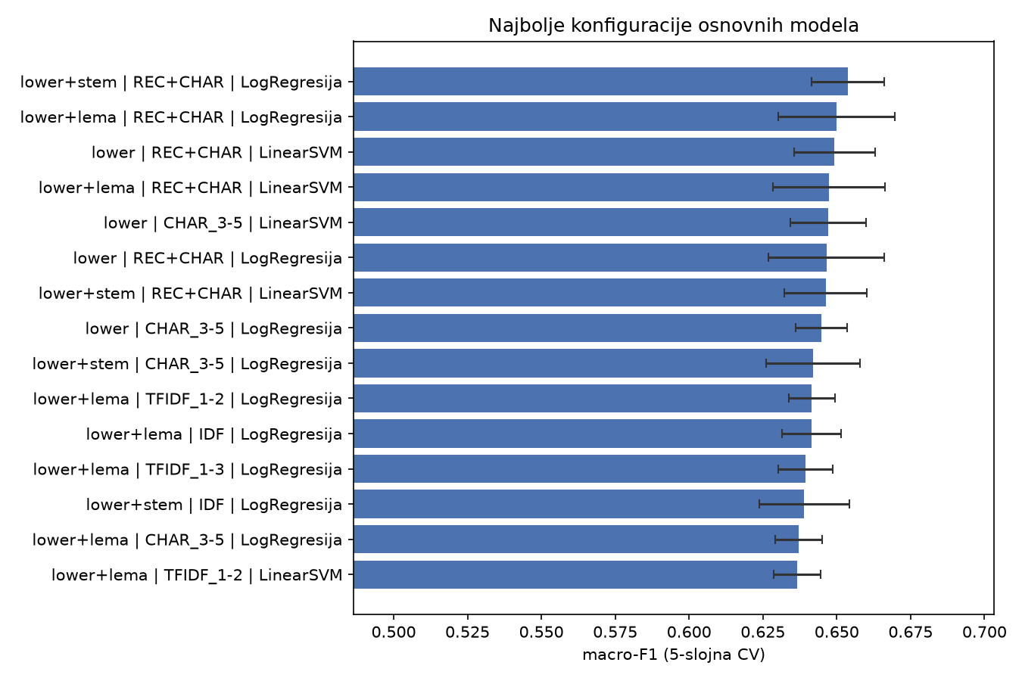
Slika 3. 15 najboljih konfiguracija osnovnih modela (macro-F1, 5-slojna CV, sa standardnom devijacijom).
Vidljivo je da su intervali greške (std po foldovima) kod top konfiguracija znatno širi od razlika u prosečnom skoru između njih, što vizuelno potvrđuje nalaz statističkog testa – prvih 5–6 konfiguracija (sve zasnovane na REC+CHAR ili CHAR_3-5 odlikama, uglavnom sa logističkom regresijom ili linearnim SVM-om) čine grupu praktično ekvivalentnih rešenja, dok MultinomialNB i konfiguracije zasnovane na prostom TF-u dosledno zaostaju.

1.3 Matrica konfuzije i tipične greške
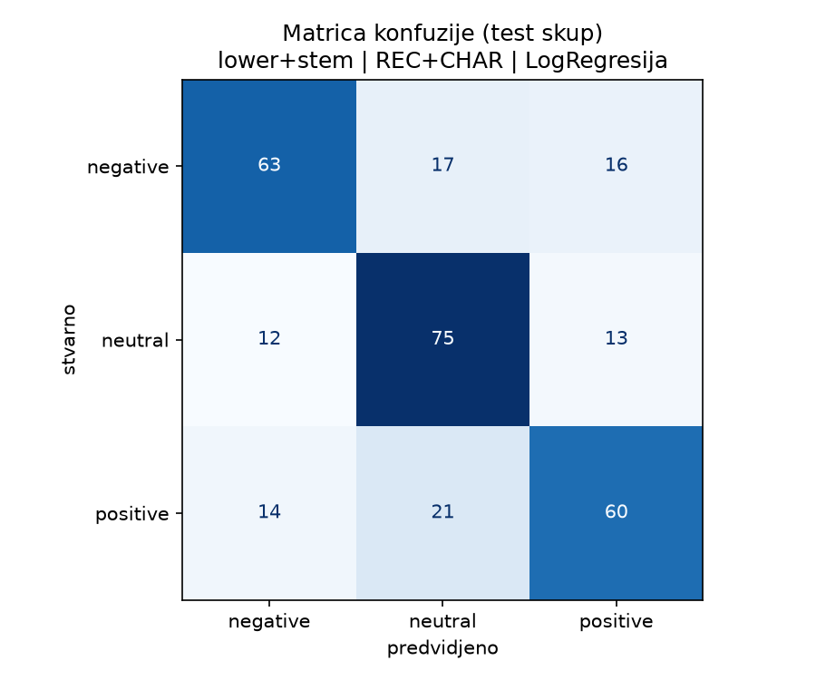
Slika 4. Matrica konfuzije najbolje konfiguracije na test skupu (lower+stem | REC+CHAR | LogRegresija).
Na test skupu (291 primer) model tačno prepoznaje većinu primera u sve tri klase (63/96 negative, 75/100 neutral, 60/95 positive), a najveći broj grešaka se javlja na granici sa klasom neutral (17 negative→neutral, 21 positive→neutral), dok je direktna zamena negative↔positive znatno ređa (16 i 14 primera). Ovo ukazuje da model relativno lako razdvaja suprotne polove sentimenta, dok mu teže pada razgraničenje blago vrednosno obojenih tekstova od činjeničnih/neutralnih, što je i lingvistički očekivano jer je ta granica suptilnija.

1.4 Najinformativnije odlike po klasi
Analiza težina logističke regresije nad najboljom konfiguracijom pokazuje da model prepoznaje smisleni, domenski specifičan rečnik: klasu negative najjače pokreću reči vezane za pad i gubitak (pad, poskup(ljenje), manj-, gubitak, %), klasu positive reči vezane za rast (rast, povećanje, rekord), dok klasu neutral karakterišu proceduralni/informativni termini bez izraženog stava (direktor, porez, EU, tender, iznos). Zanimljivo je da isti koren (npr. „%“ ili „pad“) menja predznak uticaja zavisno od konteksta u kom se najčešće javlja (npr. „pad cena“ kao negativan signal nasuprot „rast“ kao pozitivnom), što potvrđuje da model hvata suštinu domena (ekonomske vesti), a ne samo površne leksičke tragove.

1.5 Tabelarni pregled – top 10 konfiguracija
Pretprocesiranje | Odlike | Model | CV macro-F1 | CV std | Test macro-F1 | Test tačnost
lower+stem | REC+CHAR | LogRegresija | 0.6538 | 0.0123 | 0.6792 | 68.0%
lower+lema | REC+CHAR | LogRegresija | 0.6499 | 0.0197 | 0.7039 | 70.4%
lower | REC+CHAR | LinearSVM | 0.6493 | 0.0136 | 0.6809 | 68.0%
lower+lema | REC+CHAR | LinearSVM | 0.6474 | 0.0190 | 0.7031 | 70.4%
lower | CHAR_3-5 | LinearSVM | 0.6471 | 0.0128 | 0.7126 | 71.1%
lower | REC+CHAR | LogRegresija | 0.6465 | 0.0195 | 0.6802 | 68.0%
lower+stem | REC+CHAR | LinearSVM | 0.6462 | 0.0140 | 0.6893 | 69.1%
lower | CHAR_3-5 | LogRegresija | 0.6448 | 0.0087 | 0.7094 | 70.8%
lower+stem | CHAR_3-5 | LogRegresija | 0.6420 | 0.0158 | 0.6666 | 66.7%
lower+lema | TFIDF_1-2 | LogRegresija | 0.6415 | 0.0078 | 0.7043 | 70.4%

Tabela 1. Deset najboljih konfiguracija osnovnih modela, rangirano po macro-F1 na unakrsnoj validaciji.

2. Enkoderski model – multilingvalni rečenični vektori
Za enkoderski deo iskorišćen je multilingvalni model rečeničnih vektora („paraphrase-multilingual“, opslužen preko Ollama-e) kao izvor zamrznutih (ne fino podešenih) semantičkih reprezentacija teksta. Nad tim vektorima obučena su tri klasifikatora – logistička regresija, linearni SVM i SVM sa RBF jezgrom – po istom protokolu podele podataka kao kod osnovnih modela (10% test, 5-slojna CV na ostatku).
Najbolji rezultat postiže RBF-SVM sa macro-F1 = 0.767 ± 0.009 na CV, odnosno 0.754 (tačnost 75.3%) na test skupu – što predstavlja izrazito poboljšanje od preko 10 procentnih poena macro-F1 u odnosu na najbolju konfiguraciju osnovnih modela (0.654). Sve tri „prave“ konfiguracije (LogRegresija, LinearSVM, RBF-SVM) postižu vrlo bliske rezultate (0.750–0.767 CV macro-F1), dok većinski klasifikator ostaje na ≈ 0.17.
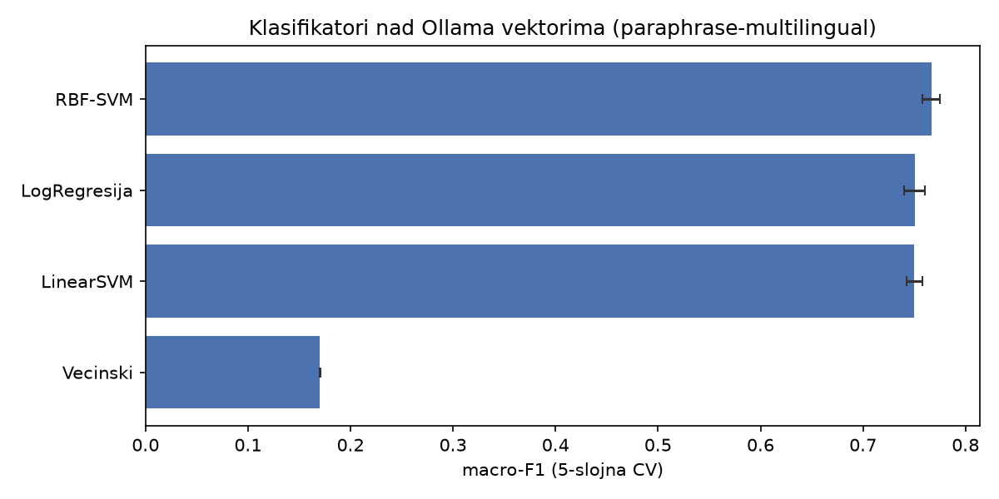
Slika 5. Poređenje klasifikatora nad multilingvalnim rečeničnim vektorima (macro-F1, 5-slojna CV).
Uparen Wilcoxonov test (po foldovima, u odnosu na RBF-SVM kao model sa najvišim prosekom) ne pokazuje statistički značajnu razliku između RBF-SVM i preostala dva klasifikatora (p = 0.125 za oba poređenja), pa se najviši prosek RBF-SVM-a treba tumačiti kao praktično ekvivalentan logističkoj regresiji i linearnom SVM-u, a ne kao jasno superioran izbor. Standardna devijacija po foldovima je pritom vrlo niska (0.007–0.009), što ukazuje na znatno stabilnije performanse u odnosu na osnovne modele (gde je std tipično 0.01–0.03) – zamrznuti semantički vektori očigledno daju reprezentaciju koja je manje osetljiva na konkretnu podelu podataka.
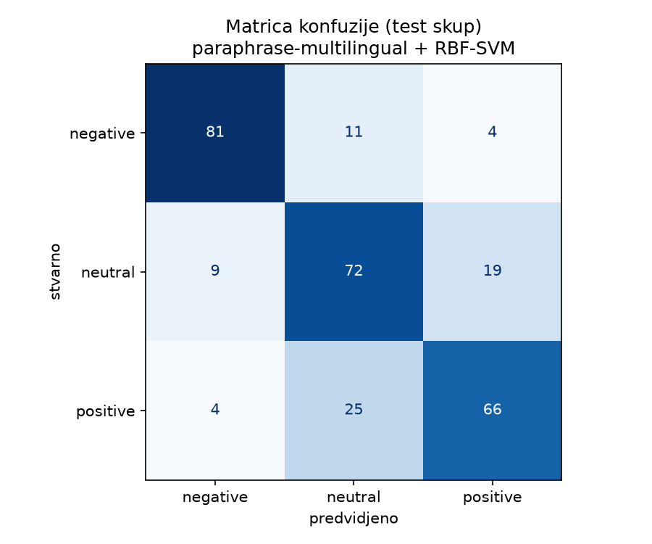
Slika 6. Matrica konfuzije najboljeg modela (paraphrase-multilingual + RBF-SVM) na test skupu.
Matrica konfuzije pokazuje isti kvalitativni obrazac grešaka kao kod osnovnih modela – negative se najbolje prepoznaje (81/96 tačno, sa vrlo malo zamena sa positive), dok je najveći izvor grešaka i dalje granica neutral↔positive (19 i 25 primera). Za razliku od osnovnih modela, ukupan broj grešaka je manji u apsolutnom iznosu, a posebno je smanjena zamena negative↔positive (svega 4+4=8 primera naspram 16+14=30 kod najboljeg osnovnog modela), što sugeriše da semantički vektori bolje hvataju suprotstavljenost polova sentimenta nego leksičke (TF-IDF/n-gram) odlike.

2.1 Tabelarni pregled
Model | CV macro-F1 | CV std | Test macro-F1 | Test tačnost | Vreme (s)
RBF-SVM | 0.7666 | 0.0087 | 0.7541 | 75.3% | 50.5
LogRegresija | 0.7503 | 0.0098 | 0.7654 | 76.6% | 4.7
LinearSVM | 0.7501 | 0.0078 | 0.7693 | 77.0% | 149.1
Vecinski | 0.1702 | 0.0004 | 0.1705 | 34.4% | 2.2

Tabela 2. Rezultati klasifikatora nad multilingvalnim rečeničnim vektorima.
Napomena za dokumentaciju: propozicije projekta traže da enkoderski deo obuhvati fino podešavanje bar jednog monolingvalnog (npr. BERTić) i jednog multilingvalnog transformer modela (mBERT/XLM), dok trenutni rezultati u ovom folderu potiču od zamrznutih rečeničnih vektora (paraphrase-multilingual) nad kojima se treniraju samo jednostavni klasifikatori. Ovo vredi eksplicitno naznačiti u izveštaju ili dopuniti eksperiment fino podešenim modelom, kako bi se ispunio zahtev iz propozicija.

3. Dekoderski (generativni) model
Dekoderski deo evaluira generativni model „olivilo/zora“ (opslužen preko Ollama-e) bez fino podešavanja – model se koristi isključivo u režimu upita (prompting), sistematski variran po dve dimenzije: jeziku upita (srpski / engleski) i formatu upita (zero-shot bez objašnjenja; zero-shot sa eksplicitnim definicijama oznaka; few-shot sa po tri primera po klasi).
Najbolji rezultat postiže upit „en_few“ (macro-F1 = 0.709, tačnost 70.3%), dok je najslabiji rezultat kod upita sa eksplicitnim definicijama oznaka na oba jezika (macro-F1 ≈ 0.53) – čak i niže od najprostijeg zero-shot upita bez definicija. Ovo je kontraintuitivan nalaz: dodavanje definicija oznaka modelu, umesto da pojasni zadatak, po svemu sudeći unosi dodatnu dvosmislenost ili menja raspodelu odgovora modela na način koji šteti macro-F1 skoru.
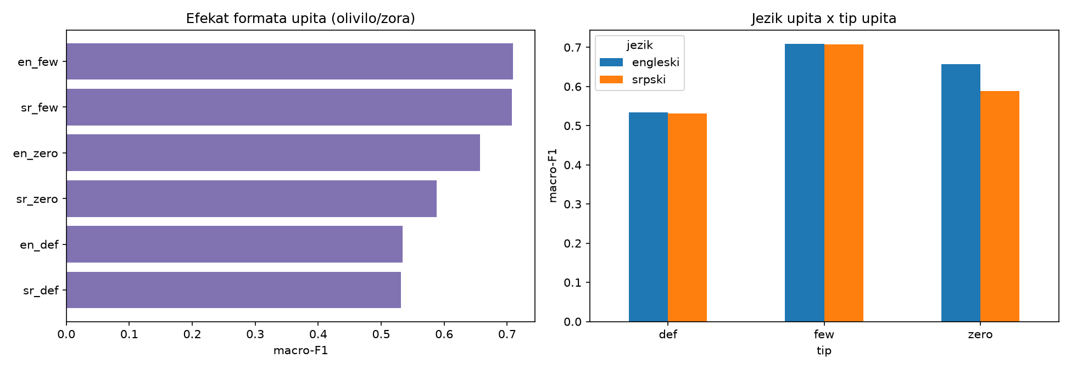
Slika 7. Efekat formata upita (levo) i interakcija jezik × tip upita (desno) na macro-F1.
Iz desnog panela vidi se dosledan obrazac: few-shot upiti su ubedljivo najbolji na oba jezika (≈ 0.71), zero-shot upiti bez definicija su srednje kvaliteta (0.59–0.66), a upiti sa definicijama su najslabiji na oba jezika (≈ 0.53). Jezik upita ima manji, ali dosledan efekat kod zero-shot varijante – engleski upit (0.657) nadmašuje srpski (0.588) za oko 7 procentnih poena, iako su same rečenice koje se ocenjuju na srpskom – moguće objašnjenje je da model bolje prati instrukcije na engleskom, čak i kada mora da rasuđuje o sadržaju na srpskom. Kod few-shot i def varijanti razlika između jezika upita je zanemarljiva.
Vredi napomenuti i da je kod upita sr_few zabeleženo 47 neparsiranih odgovora (od 1000 primera), dok su svi ostali upiti imali 0 neparsiranih odgovora – model je, dakle, uz srpski few-shot format povremeno davao odgovore koji ne prate traženi format (jedna reč: pozitivan/negativan/neutralan), što je efektivno smanjilo iskorišćeni broj primera za tu varijantu i predstavlja dodatni argument u prilog engleskim upitima kao praktičnijem izboru za ovaj model.
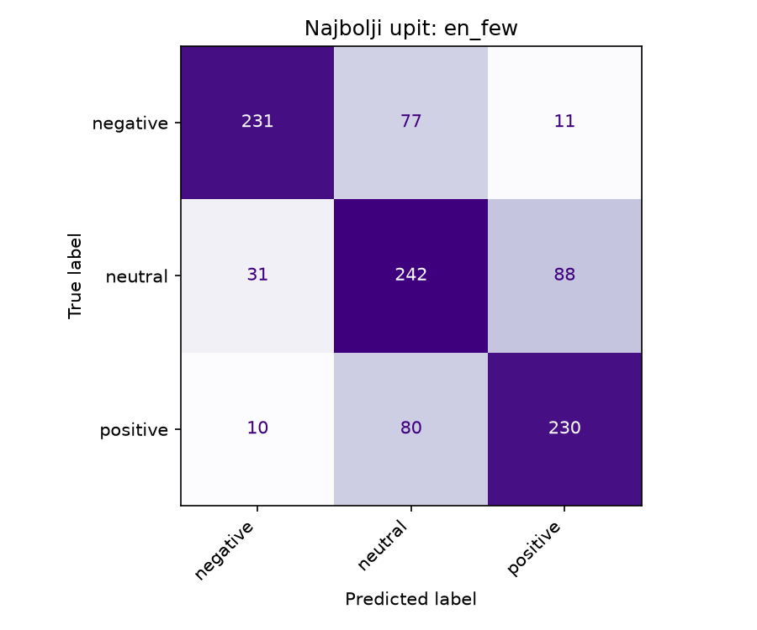
Slika 8. Matrica konfuzije najboljeg upita (en_few).
I kod dekoderskog modela dominantan obrazac grešaka ostaje isti kao kod prethodna dva pristupa: najveći broj grešaka nastaje na granici sa klasom neutral (77 negative→neutral, 88 positive→neutral, te 31 i 80 u suprotnom smeru), dok je direktna zamena negative↔positive relativno retka (11 i 10 primera). To je dodatna potvrda da je razlikovanje blago vrednosno obojenih od činjenički neutralnih tekstova suštinski teži problem od razdvajanja suprotnih polova sentimenta, nezavisno od tipa modela.

3.1 Tabelarni pregled
Upit | Jezik | Tip | macro-F1 | Tačnost | Neparsirano | n
en_few | engleski | few | 0.7091 | 70.3% | 0 | 1000
sr_few | srpski | few | 0.7072 | 66.7% | 47 | 1000
en_zero | engleski | zero | 0.6571 | 66.3% | 0 | 1000
sr_zero | srpski | zero | 0.5880 | 60.2% | 0 | 1000
en_def | engleski | def | 0.5342 | 56.7% | 0 | 1000
sr_def | srpski | def | 0.5315 | 55.1% | 0 | 1000

Tabela 3. Rezultati dekoderskog modela (olivilo/zora) po varijanti upita.

4. Uporedna analiza pristupa
Tabela 4 sumira najbolju konfiguraciju/varijantu svakog od tri razmatrana pristupa. Klasifikatori nad zamrznutim multilingvalnim rečeničnim vektorima daju ubedljivo najbolje rezultate i uz to najstabilnije performanse (najniži std po foldovima), osnovni linearni modeli nad TF-IDF/n-gram odlikama zaostaju oko 8–9 procentnih poena macro-F1, dok se generativni model bez fino podešavanja, u najboljem (few-shot) režimu upita, nalazi između njih – blizu, ali ispod nivoa enkoderskog pristupa, i uz primetno veću osetljivost na format i jezik upita.
Pristup | Najbolja varijanta | macro-F1 | Test macro-F1
Osnovni model | lower+stem | REC+CHAR | LogRegresija | 0.6538 | 0.6792
Enkoderski model | paraphrase-multilingual + RBF-SVM | 0.7666 | 0.7541
Dekoderski model | olivilo/zora, en_few | 0.7091 | 0.7091

Tabela 4. Poređenje najboljih rezultata po pristupu (za dekoderski model CV i test macro-F1 se poklapaju jer je ceo skup korišćen za evaluaciju).
Zajednički imenilac sva tri pristupa je da klasa neutral proizvodi najviše grešaka, uglavnom kroz zamenu sa susednim klasama (negative ili positive), dok je razdvajanje suprotnih polova sentimenta znatno pouzdanije. Ovaj nalaz je nezavisan od tipa modela i verovatno odražava stvarnu dvosmislenost granice između „neutralno iznošenje činjenica“ i „blago vrednosno obojen stav“ u ekonomsko-poslovnim tekstovima, a ne nedostatak pojedinačnog modela – vredi ga posebno komentarisati u analizi anotacije (npr. kroz slaganje anotatora po klasama) u dokumentaciji projekta.

